2014/6/4 M2 林 建太

Spectroscopy using terahertz quantum cascade laser
「テラヘルツ量子カスケードレーザーを用いた分光計測」

1. イントロダクション
近年，量子カスケードレーザー (QCL) の開発が進み，それに対する応用研究が盛んに行われている．QCLの特徴としては，半導体中のバンド構造の制御によって，中赤外からテラヘルツ (THz) 領域の広い範囲で任意の周波数を発振可能で，小型，高出力，室温動作可能といった利点がある．そのことから，ガス分光用光源やイメージング用光源として注目されている[1]．
この理由として，THz領域では様々な物質が固有の透過，吸収特性を示すことが挙げられる．そしてこのような物質の透過，吸収スペクトルを測定することで，物質の同定など様々な応用が期待されている．しかし従来，THz-QCLはチューニングが出来ず，THz波を直接検出できる検出器も不足していた．しかしながら近年，THz技術の発達によりTHz-QCLのチューニング範囲が拡大し，THz帯に対応した検出器も開発されてきている．
本稿では，THz-QCLを用いた分光計測に関する論文を紹介する．THz-QCLを分光計測の光源として用いることで，シンプルで高分解能な分光計測が可能になり，今後もさらに研究が進んでいく分野ではないかと考える．

2. High-resolution heterodyne spectroscopy using a tunable quantum cascade laser around 3.5 THz [2]

2.1. イントロダクション
近年，THz周波数範囲での天体観測や大気リモートセンシングの需要が高まってきており，高分解能なヘテロダイン分光計を開発した．この分光計は，局部発振器として2.9THzのTHz-QCLを用いて，ミキサーとしてNbNホットエレクトロンボロメーター (HEB) を使用している[3]．
しかし前回までの実験ではいくつかの問題点があり，十分ではなかった．その一つとして，以前使用していたTHz-QCLは発振周波数の制御が出来なかった．チューニングが出来ると，より多くの分子線を対象にでき，未知のスペクトル線を知ることが出来るため分光器のアプリケーションとして非常に良い．また以前は，液体水素の冷却装置を使用していた．しかし比較的高いレーザーのDC電力消費が原因で，気球や宇宙ミッションのための深刻な障害となる．したがって，液体寒剤のないクーラーが望ましい．しかし，乾式クーラーは機械的振動が課題となっている．
本稿では，局部発振器として3.5THz-QCLを用いて高分解能なヘテロダイン分子分光計実験を行った．このヘテロダイン分子分光計は，以前のものと比べて，3つの違いがある．1つ目は，チューナブルなQCLを用いている点である．2つ目は，QCLを動作させるためにパルス管冷却装置を用いている点である．3つ目は，3.5THzでのメタノールの分子線を確認した点である．

2.2. 実験装置
図2.2に，実験装置を示す．THz-QCLはバイアス電圧を13.9 ~14.9 Vに変化させることによって，3450.8～3452.0 GHzのシングルモードで放射する．また温度12 K，DC電力3 Wにおいて，最大0.8 mWを達成した．検出器には，1.6 ~5.3 THzまで感度があるNbN-HEBミキサーを結合したスパイラルアンテナを使用した．
THz-QCLは安定化制御無しで発振している．また，信号源はガスセルと黒体放射の組み合わせとなっている．ガスセルからのメタノールの放射はビームスプリッターによってTHz-QCLのビームと合わされ，HEBミキサーに入射される．そしてミキサーでIF信号へダウンコンバートされる．そしてIF信号は，帯域0.5 ~12 GHzの低ノイズアンプによって増幅される．その後室温環境で増幅され，1.5 GHzの幅のローパスフィルターを通って検出される．
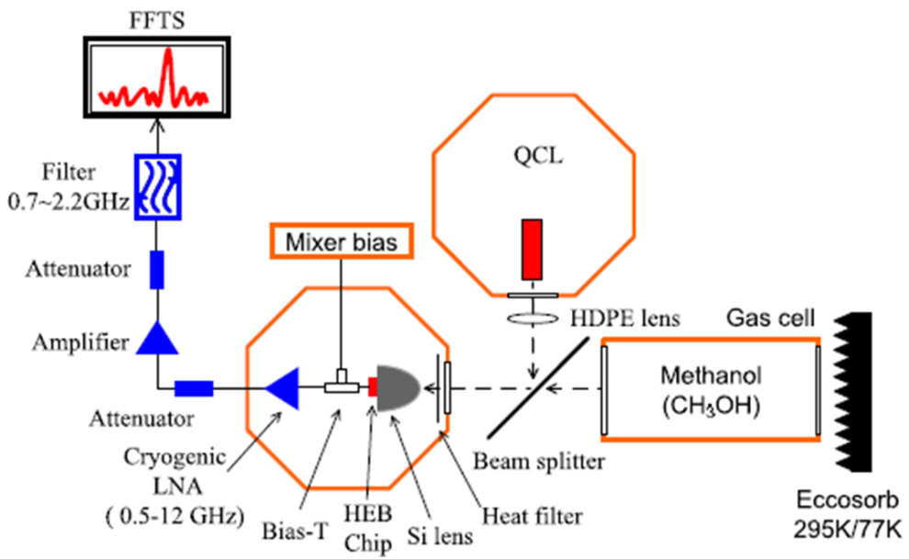

図2.2 実験装置

2.3. 実験結果
図2.3.1は局部発振器の周波数近傍で算出されたメタノールの放射スペクトルを示す．ガス圧力は1 mbarで，温度は300 Kであった．赤矢印は局部発振器のチューニング範囲を示しており，LSBとUSBは0 ~1.5 GHzのローパスフィルターを使用した時のFFTSの検出帯域に対応している．

図2.3.1 算出されたメタノールの放射スペクトル

図2.3.2に，3.5 THzでの測定結果とシミュレーションによって算出されたメタノールのスペクトル比較を示す．0.67 mbarの低圧の場合，良く一致した結果が得られている．しかし1.4 mbarの高圧の場合，実験結果と理論値の間に強度の誤差がみられた．この誤差は，ガスセルからの放射が原因となるHEBミキサーの動作点のシフトによって引き起こされた．なぜなら高圧の場合，メタノール分子からの放射量は比較的高くなるからである．また，測定されたガス圧力とシミュレーションでの値の違いは，ガス圧力較正の不正確さが原因である．さらに，圧力拡がり係数は14.8 MHz/mbar (0.5 cm⁻¹/atm) となり，この係数は周波数によって大きく変化することを示唆している．
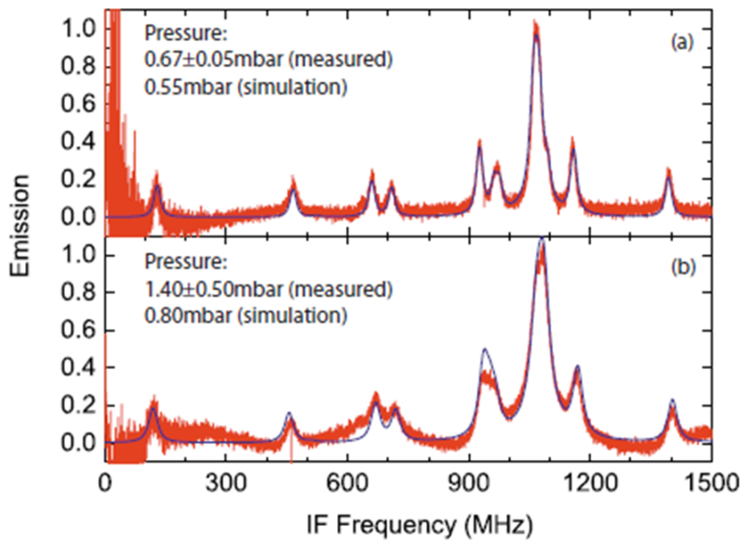

図2.3.2 メタノールのスペクトル比較

図2.3.3に，THz-QCLのバイアス電圧を変化させることによって発振周波数を変化させた時の，いくつかのメタノールスペクトルを示す．バイアス電圧を上げるとTHz-QCLの周波数が減少し，3451.2988 GHzでの強いメタノールの放射がLSBの13 MHzからUSBの1064 MHzへ変化した．
また1 GHzのチューニング範囲内で，測定値と理論値の比較を行った．すると全体の周波数範囲で良く一致していた．そこで次にフィッティングを行い，発振周波数を導出した．
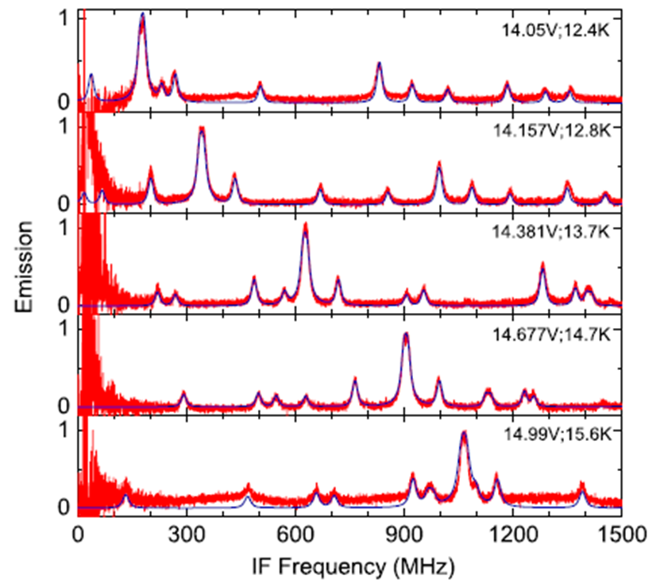

図2.3.3 THz-QCLをチューニングした時の放射スペクトル

今回の実験で測定された分子スペクトルは文献値とよく一致していたため，THz-QCLのシングルモード放射の動作範囲を確認した．その結果を図2.3.4に示す．まず温度を変化させることのみによってチューニング範囲を測定した．結果を図2.3.4の挿入図に示す．温度13.2 ~17.6 Kの変化によって，150 MHz発振周波数が変化した．ここから，温度同調係数は33 MHz/Kと分かった．そして熱的効果を差し引いた後，同じように電気同調効率は859 MHz/Vであった．
最後に，本実験でのメタノールスペクトルの最小線幅は圧力0.43 mbarにおいて11 MHzであった．
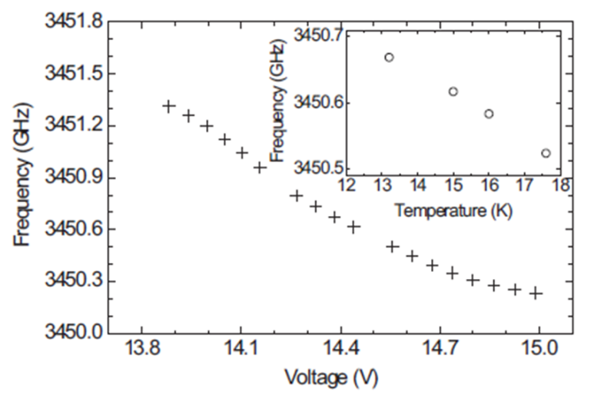

図2.3.4 THz-QCLのチューニング特性

2.4. まとめ
結論として，我々は，3.5THz-QCLを局部発振器として使用した調整可能な高分解能なヘテロダイン分光計を実証した．さらにヘテロダイン分光測定において，バイアス電圧の調節により1 GHzの周波数チューニングを達成した．周波数チューニング範囲内で測定されたスペクトルは，理論的なシミュレーションとよく一致していた．したがって，それをフィッティングすることにより，正確に発振周波数を導出した．チューニング範囲はまだ小さいが，THz-QCLのチューニング範囲は拡大すると考えている．

3. Multi-channel terahertz grating spectrometer with quantum-cascade laser and microbolometer array [4]

3.1. イントロダクション
多くの物理現象はテラヘルツ周波数に存在している．例として，分子の回転遷移や固体のフォノンスペクトル，超伝導体のエネルギーギャップなどがある．このことから，爆発物の検知や環境計測，生物医学の分野での応用が盛んに行われている[5]．ここで，可視と赤外領域において広帯域回折格子分光法が使われていた．この方法にマルチピクセル検出器を用いると広いスペクトル範囲の同時計測が可能になる．
THz-QCLはレーザーベースの吸収分光法のための魅力的な放射源である．その理由は3つあり，1つ目はQCLの放射周波数は狭いため高分解能な分光が可能な点である．また2つ目は，パワーが高出力 (数十mW) な点で，3つ目は，広い利得媒質である．
本稿では，マルチモード放射のTHz-QCLを用いたTHz分光計について報告する．各モードはモノクロメーターによって分離され，マイクロボロメーターアレイ上に結像される．

3.2. 実験装置
実験装置を図3.2.1に示す．主な装置は，THz-QCL，27 cmのガスセル，回折格子モノクロメーターと赤外線カメラである．THz-QCLはコンパクトな空冷式で，ビームはポリメチルペンテンのレンズによって集光される．ガスセルはレンズとモノクロメーターの間にあり，厚さ1 mm の高密度ポリエチレンを窓材として使っている．セル内の圧力は，キャパシタンスマノメーターで測定される．この装置のスペクトル分解能は約10 GHzである．カメラは640 × 480ピクセルで，ゲルマニウムレンズとマイクロボロメーターで構成されている．カメラのフレームレートは50 Hzで，8 msと12 msのデータ積算時間によって決定される．

図3.2.1 実験装置

図3.2.2に，マイクロボロメーターアレイを用いて測定されたTHz-QCLの放射スペクトルを示す．駆動電流と温度を変化させており，合計で約31 GHzごとに分けられた4つの縦モードが検出されている．周波数較正はゴーレイセル検出器とモノクロメーターの標準モードで行った．各モードのパワーは駆動電流と温度に依存する．駆動電流450 mAにおいて，パワーは約0.1 mW，550 mAと650 mAでは約0.3 mWであった．

図3.2.2 THz-QCLの放射スペクトル

3.3. 実験結果
この実験装置の分光能力を評価するために，ガスセルにメタノール (CH₃OH) を圧力1 hPaで満たした．この圧力で吸収線の半値幅 (FWHM) は約25 MHzである．またロックインアンプの積算時間は0.65 mAの電流ステップにつき500 msであった．このロックインアンプはLabviewプログラムが使われた．各モードの信号はソフトウェアによって積算され，各モード別々かつ同時にロックインアンプ増幅されて検出された．実験結果を図3.3.1に示す．各モードのスペクトル範囲において，メタノールの吸収線が少なくとも2つは存在している．すべての吸収線にはSNRが与えられ，ノイズはマイクロボロメーターによって制限される．またSNRは吸収強度に依存する．レーザーパワーの影響を見積もるため，各モードの最も良いSNRをもつ線を調べた．するとこれらの線は，ほとんど同じ吸収強度を持っていた．したがって，モードⅢの低いSNRは比較的小さいレーザーパワーによって引き起こされたと考えた．

図3.3.1メタノールの分光結果

また，周波数較正をメタノール吸収線のデータを用いて行った．図3.3.2に4つのモードでの周波数チューニング結果を示す．それは12~31 MHz/mAの間で変化する．各モードにつき吸収線の数が限られているため，図で用いている線形フィッティングは簡単な見積もりである．チューニング特性は温度と電流変化によって起きる有効屈折率の変化によって引き起こされる．測定された吸収線の半値幅は3.363 THzの低周波数では約30 MHzで，3.459 THzの高周波数では約100 MHzの間で変動する．1 hPaにおいて，メタノールの回転遷移の線幅は圧力拡がりに支配され約25 MHzである．また，メタノールのドップラー広がりは300 Kで5.5 MHzである．その他の要因としては周波数変調によって3.363 THzで約20 MHz，約8 MHzの周波数スキャンのステップがある．3.459 THzでは，これらの値はそれぞれ約53 MHz，約20 MHzとなる．

図3.3.2 放射モードの周波数チューニング結果

3.4. まとめ
本稿では，THz-QCLを用いて可動部の無い広帯域テラヘルツ分光装置を実証した．しかしいくつかの改良点が考えられる．1つ目は，より高感度な検出器アレイを使用することでSNRを改善できる点である．また2つ目は，絶対周波数精度はFTSで測定したメタノールのスペクトルによって制限されるため，より精度の高いデータを使うことで精度を大幅に向上させることが出来るという点である．

4. Frequency-Comb-Assisted Terahertz Quantum Cascade Laser Spectroscopy [6]

4.1. イントロダクション
近年THz-QCLは，キーアプリケーションとして盛んに研究が進められている．またそれと平行して，周波数コムシンセサイザーもTHz周波数の高分解能測定のためのツールとして研究されている[7]．
THzの範囲では，単純な分子の回転遷移はドップラー制限と自然線幅を持ち，それぞれ数百kHzと数Hzの狭さである．その結果，低圧やコールドガスサンプルでの分光に周波数を高精度に調整できる狭線幅放射光源を用いることで挑戦することができる．
THz-QCLは比較的ハイパワーであり，100 Hz程度の狭い線幅と高いスペクトル純度を持っているため，THz計測の理想的な光源である．またTHz-FCSを使うことで，QCLの周波数変動を量子限界まで減少するだけではなく，絶対放射周波数を制御できる．THz-QCLと近赤外のレーザーをモード同期した例は多く報告されている[8]．
本稿でも，THz-QCLとTHz-FCSをロックすることによって高分解能でチューニング可能なガス分光計測を行っている．

4.2. 実験装置
実験装置を図4.2に示す．用いたTHz-QCLは，液体ヘリウムで47.5 Kに冷却され2.5 THzのCW-THz波を放射する．この時，THz-QCLに与える電流は430 mAで出力パワーは～1 mWである．またチタンサファイアレーザーを用いてTHzコムを発生させている．繰り返し周波数は77.5 MHzで，この2つを用いてTHz-QCLの位相同期を行っている．さらに分光計測を行うガスセルの長さは10 cmで，本実験ではメタノールガスの計測を行った．

図4.2 実験装置

4.3. 実験結果
図4.3.1にチタンサファイアレーザーの繰り返し周波数をスイープした時の実験結果を示す．メタノールの吸収線を横切るようにTHz-QCLをチューニングしており，1 Hzステップで5 kHz繰り返し周波数を変化させた．これはTHz-QCLにおいては，33 kHzステップで170 MHzの変化量に相当する．
図4.3.1 繰り返し周波数のチューニングによって測定されたスペクトル信号

図4.3.2 (a) に，測定プロットをフォークト関数を用いてフィッティングした結果を示す．また下には残差プロットが示されている．この残差プロットがほぼ平行であるため，フィッティング曲線と測定されたプロットが良く一致していることが分かる．さらに200よりも高いSNRが示されている．また，SNRと線幅によってフィッティングした時の中心周波数のエラーが取得される．それは30 ~40 kHzの範囲であった．
中心周波数の圧力における線形依存性を図4.3.2 (b) に示す．約240 kHz/mbarの圧力シフトが測定され，圧力0での中心絶対周波数はν_{c0} = 2553830.766(10) MHzであった．この線形フィットで与えられる約10 kHzの誤差は，4×10⁻⁹の不確かさに対応しており，これはTHzコムの精度より2ケタ悪くなっている．しかし周波数安定性を持つTHzコムとmWレベルのパワーを持つTHz-QCLを使用することで，これまでになかった精度を達成した (図4.3.3)．

図4.3.2 (a) フォークト関数でのフィッティング結果 (b) ガス圧力における中心周波数依存

図4.3.3 分光計測結果の比較

4.4. まとめ
今回の実験で，これまでで最も高精度な分光結果が得られた．この要因として，光源のパワーがμWからmWに3ケタ向上したことによって，高いSNRを達成したことが挙げられる．しかし，さらにTHzコム発生効率を向上するために，ホットエレクトロンボロメーターの代わりにショットキーバリアダイオードやグラフェントランジスタを使うことが出来る．そのような改良を加えていくことで最終的には，THzベースの天文学や高精度ガスセンシング，低温分子物理学など異なる分野の新しい道を開き，急速に開発中の最新技術が巨大なTHzギャップを埋めていくだろう．

5. 結言
今回の雑誌会では，THz-QCLを用いた分光計測というテーマで論文を紹介した．1つ目の論文では，チューナブルなTHz-QCLとHEBを用いて，1 GHzのチューニング範囲でメタノールの分光計測を行っている．これにより，実用的なヘテロダイン分光計のアプリケーションとして応用が期待されている．2つ目の論文では，THz-QCLを用いて広帯域な分光計測を行っている．こちらは改良を加えることで実用的な分光装置になると考えられている．さらに3つ目の論文では，THz-QCLとTHzコムのビート信号を制御に用いることでチューニング可能な分光計測を行っている．そして最終的な精度は，今までで最高の結果を示した．
全体を通してTHz-QCLは分光計測用の光源として非常に期待されている．今後，THz-QCLのチューニング範囲の拡大やハイパワー化が進むとさらに高精度で広範囲の分光計測が可能になるだろう．

参考文献
[1] A. A. Danylov, T. M. Goyette, J. Waldman, M. J. Coulombe, A. J. Gatesman, R. H. Giles, X. Qian, N. Chandrayan, S. Vangala, K. Termkoa, W. D. Goodhue and W. E. Nixon, OPTICS EXPRESS, 18, 16264-16272 (2010).
[2] Y. Ren, J. N. Hovenier, R. Higgins, J. R. Gao, T. M. Klapwijk, S. C. Shi, B. Klein, T.-Y. Kao, Q. Hu, and J. L. Reno, APPLIED PHYSICS LETTERS, 98, 231109 (2011).
[3] Y. Ren, J. N. Hovenier, R. Higgins, J. R. Gao, T. M. Klapwijk, S. C. Shi, A. Bell, B. Klein, B. S. Williams, S. Kumar, Q. Hu, and J. L. Reno, APPLIED PHYSICS LETTERS, 97, 161105 (2010).
[4] R. Eichholz, H. Richter, S. G. Pavlov, M. Wienold, L. Schrottke, R. Hey, H. T. Grahn, and H.-W. Hubers, APPLIED PHYSICS LETTERS 99, 141112 (2011).
[5] R. M. Woodward, B. E. Cole, V. P. Walker, R. J. Pye, D. D. Arnone, E. H. Linfield, and M. Pepper, PHYSICS IN MEDICINE AND BIOLOGY, 47, 3853 (2002).
[6] S. Bartalini, L. Consolino, P. Cancio, and P. De Natale, PHYSICAL REVIEW X 4, 021006 (2014).
[7] S. Barbieri, P. Gellie, G. Santarelli, L. Ding,W. Maineult, C. Sirtori, R. Colombelli, H. E. Beere, and D. A. Ritchie, NATURE PHOTONICS, 4, 636 (2010).
[8] M. Ravaro, C. Manquest, C. Sirtori, S. Barbieri, G. Santarelli, K. Blary, J.-F. Lampin, S. P. Khanna, and E. H. Linfield, OPTICS LETTERS, 36, 3969 (2011).

